**2 занятие**

**«Интерфейс среды программирования Scratch»**

**Цели:**

1. Напомнить о среде программирования Scratch и её возможностях.
2. Анимация объектов, спрайтов (персонажей).
3. Создание разговоров персонажей.

**Задачи:**

* сформировать представление о возможностях среды программирования Scratch;
* познакомиться с интерфейсом среды программирования Scratch;
* усвоить понятия: сцена, спрайт, фон, скрипт.
* создать первый проект в Scratch;
* знать, как сохранить свой проект в Scratch.

**Основные понятия:**

Сцена – область, на которой отображается результат работы созданной программы.

Спрайт – герой, который выполняет написанные для него команды в проекте.

Фон – фоновое изображение на сцене.

Скрипт – это несколько соединённых блоков (команд).

С помощью языка программирования Scratch можно создавать как простые анимации или истории, так и сложные мультфильмы или игры.

Работать в Scratch можно прямо из окна своего браузера на сайте <https://scratch.mit.edu/>. Для этого достаточно на него перейти и нажать на кнопку «Создавай». Для работы в онлайн версии Scratch на сайте вам потребуется постоянное подключение к Интернету.

Ещё один вариант — это установить приложение Scratch себе на компьютер. В самом низу страницы в разделе «Поддержка» нажмите «Загрузить». На новой странице достаточно выбрать свою операционную систему и загрузить установочный файл. Установка достаточно простая и займёт не более 5 минут. После этого можно будет пользоваться Scratch без подключения к Интернету.

**Обзор интерфейса (внешнего вида), языка программирования Scratch.**

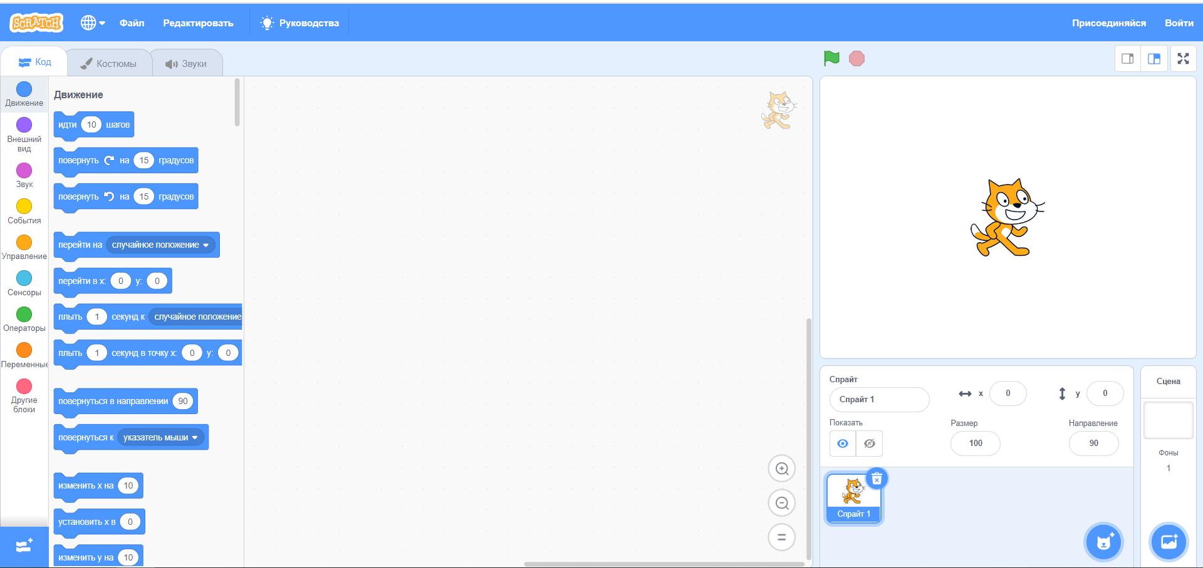

Если редактор открылся не на русском языке, нажмите глобус слева вверху и выберите русский язык.

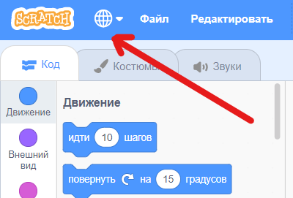

В правой части находится «Сцена», на ней мы будем видеть результат работы создаваемых нами программ.

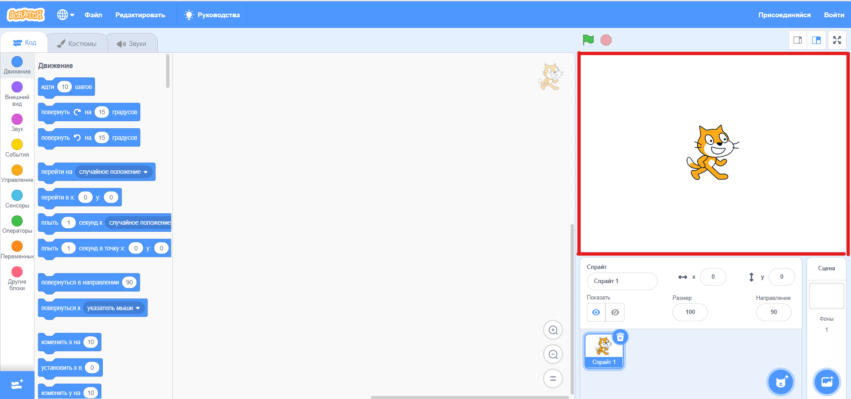

Справа над «Сценой» есть кнопки для переключения режимов этой области. Мы можем разворачивать «Сцену» во весь экран, уменьшать для увеличения размеров другой области и включать стандартный режим.

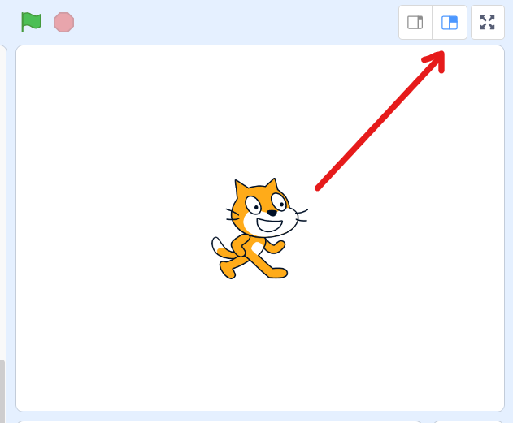

Слева над сценой зелёный флажок и красный восьмиугольник – это кнопки запуска и остановки исполнения программ.

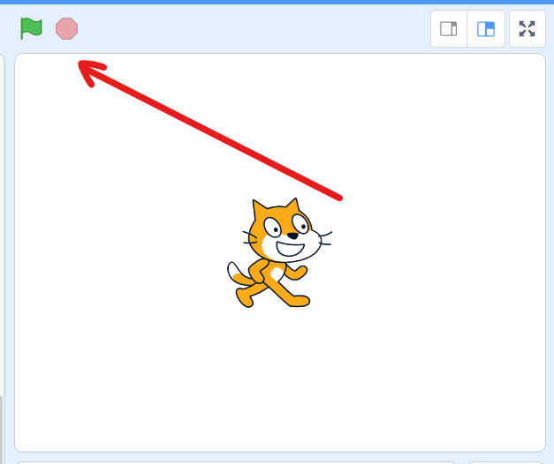

На сцене мы можем размещать два вида объектов – «Спрайт» — это герой, который выполняет написанные для него команды в проекте и «Фон» - фоновое изображение, которое мы видим на сцене. В одном проекте может быть несколько спрайтов и фонов.

Для добавления нового «Спрайта» в правом нижнем углу есть кнопка, которая открывает библиотеку «Спрайтов». Для удобства они разделены на тематические блоки и расположены в алфавитном порядке по именам. Для добавления его на сцену следует нажать на понравившегося персонажа. Кроме стандартных «Спрайтов» можно рисовать своих героев и загружать новых. Но про это поговорим в другой раз.

Для добавления «Фонов» кнопка расположена рядом. Дальше действуем так же, как и со «Спрайтами».

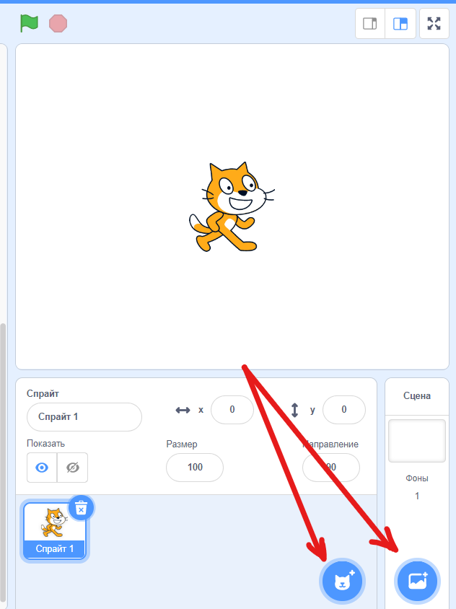

Под сценой расположена область управления объектами. В этой области мы можем выбирать, т.е. активировать объекты для работы с ними и создания программ для них. Здесь указана вся информация об активированном объекте – имя, координаты, т.е. место расположения на сцене, режим видимости, размер в процентах и направление, т.е. куда он будет двигаться, если мы добавим соответствующую команду. Активированный спрайт выделяется синей рамкой. Здесь же можно удалить спрайт или фон, активировав его и нажав на значок мусорного ведра.

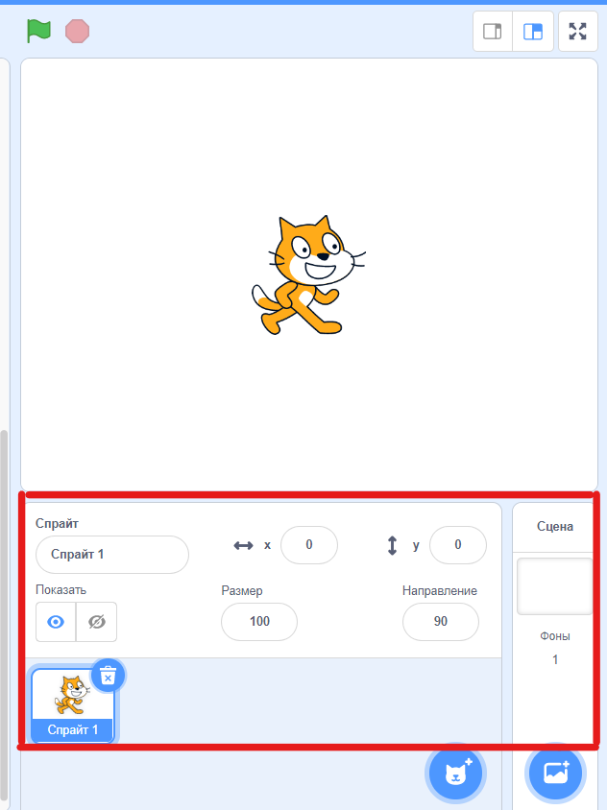

Слева и в основной части программы расположена область скриптов. Здесь происходит написание программ, в Scratch они так же называются скриптами.

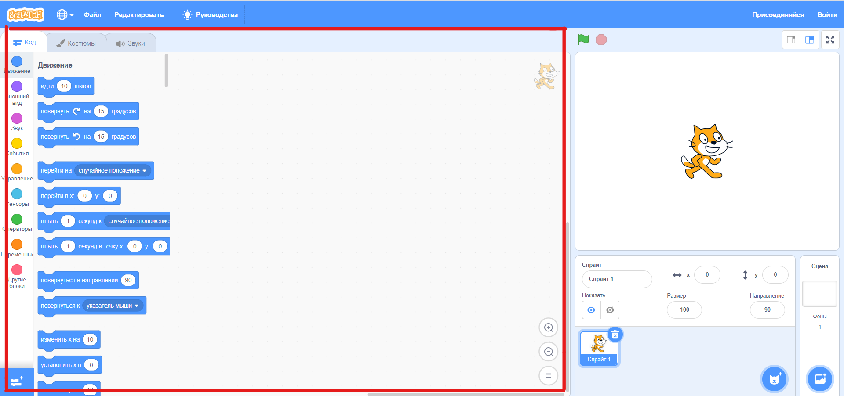

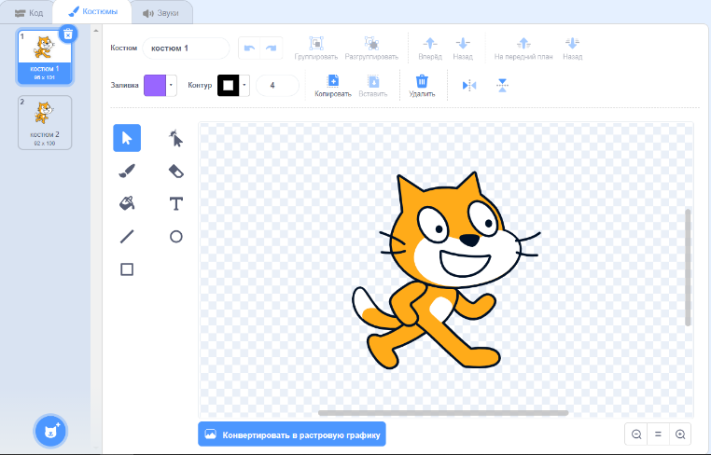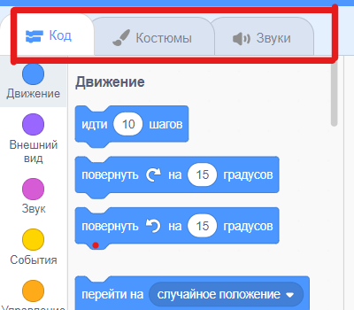Слева мы видим группы или разделы команд, которые отличаются цветами. Команды доступны на вкладке «Код». Кроме нее есть еще вкладка «Костюмы» - где открывается редактор, в котором мы видим все варианты изображения «Спрайта» и можем их редактировать. «Костюмы» используются для создания анимации. О том как работать в этой вкладке, изменять костюмы или рисовать новые «Спрайты» мы поговорим на отдельном занятии.

И третья вкладка – это «Звуки». У некоторых спрайтов уже добавлены звуки, которые при необходимости можно отредактировать. Здесь же мы можем выбирать другие звуки из библиотеки, где они так же, как и «Спрайты» с «Фонами» разделены по тематическим блокам, записать свой новый звук или загрузить звуковой файл со своего компьютера.

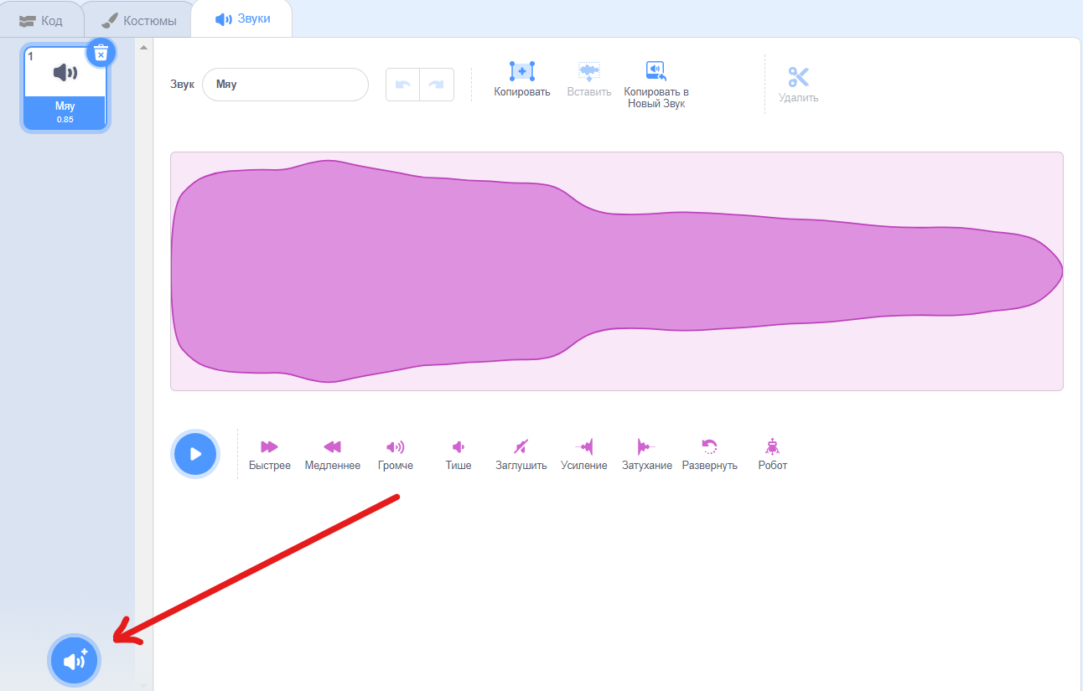

Задание 1. Создание анимации персонажа, спрайта. Движение ног.

Используемые блоки:

* События
* Управления
* Движение
* Внешний вид.

1. Повторяем предыдущий урок. Движение персонажа по экрану. Используем блоки.

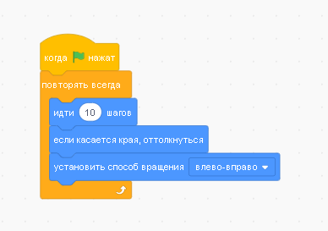

1. Анимация персонажа. Используем блоки.

1й способ.

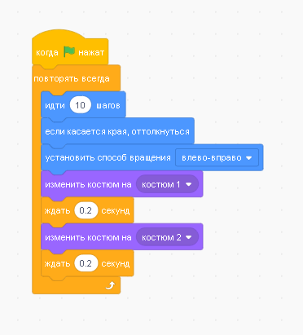

2й способ. Добавляем новый спрайт Котёнок.  
Копируем код с первого спрайта во 2й спрайт 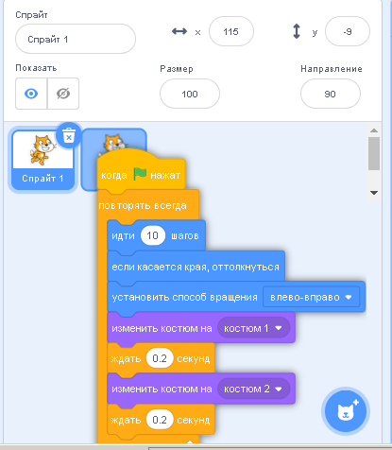

Смотрим название костюмов у 2го спрайта.

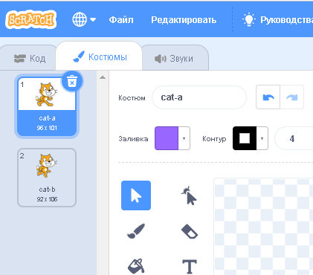

Используем в блоки для 2го спрайта:

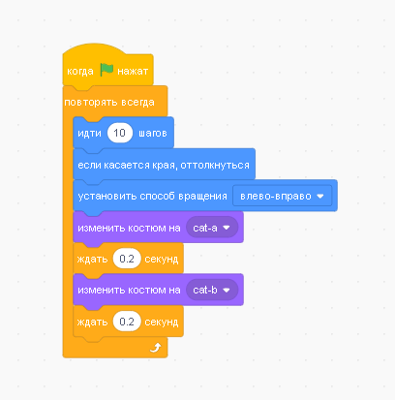

Используем для 2го варианта анимации для 2го спрайта.

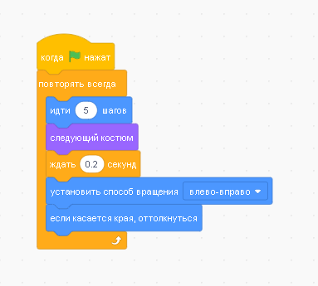

3.Создание разговоров персонажей.

Используем блоки для 1го спрайта.

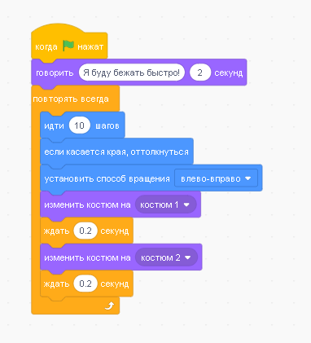

Используем блоки для 2го спрайта.

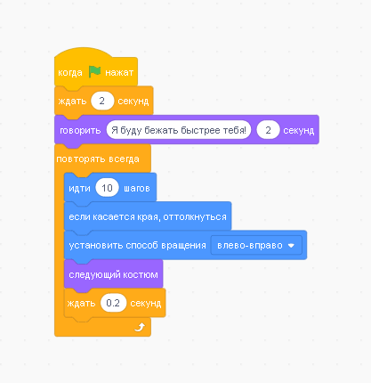

Ответ задачи:

Количество шагов у первого спрайта 10  
Количество шагов у второго спрайта 5 чуть отстаёт, 6 чуть обгоняет.

.